编码：QA-SPI-E-RD-T01

一招生鲜科技发展有限责任公司

用户需求说明书

拟制人 日期 2018年02月02日
审核人 日期 年 月 日

更改控制页

序号 | 版本号 | 更改时间 | 更改内容描述 | 填写人
 | V1.2 | 2018年1月28日 | 更新用例图、时序图、流程图等 | 卢美霞
 | V1.5 | 2018年1月29日 | 更新目录说明，添加部分图文说明 | 洪世亚
 | V2.0 | 2018年1月29日 | ER图，详细功能介绍 | 洪世亚

目录
1 引言 1
1.1 目的 1
1.2 背景 1
1.3 定义 1
1.4 参考资料 1
2 业务需求 2
2.1 需求介绍 2
2.2 需求分析 2
3 功能需求 2
3.1页面展示功能 2
3.2登入功能 2
3.3注册功能 3
3.4购物车功能 4
4 系统设计 4
4.1 系统框架图 4
4.2 功能结构图 5
4.3 数据库分析 6
5 详细设计 7
5.1 功能展示图 7
5.2 注册 7
5.2.1 用例图 7
5.2.2 流程图 8
5.2.3 时序图 9
5.3 登入 9
5.3.1 用例图 9
5.3.2 流程图 10
5.3.3 时序图 10
5.4 主页 11
5.4.1 用例图 11
5.4.2 流程图 12
5.4.3 时序图 13
5.5 购物车 13
5.5.1 用例图 13
5.5.2 13
5.5.3 流程图 13
5.5.3 时序图 14
6 特殊需求 14
7 用户签字 14

- 引言
  - 目的
以前人们在选购水果生鲜的时候，往往要花时间去选购，费时费力，而且不一定能买到新鲜的食材，加之在这个快节奏的时代生活，更基于目前电子商务平台的发展，人们对网络购物的需求日益增长，人们更喜欢足不出户，就可以选购新鲜的食材
开发此软件目的就是让用户足不出户的使用物联网电商购买生鲜类产品，并确保产品的新鲜、放心、价格公道、品质保证，为出行不便，没有时间购物的人群带来生活便利，解决好“最先一公里”和“最后一公里”问题。
为北上广一线城市及东南沿海经济发达地区客户群提供高效的服务。
  - 背景
从“互联网+农业”市场空间来看，生鲜产品有10万亿元的市场规模，与中国GDP总量(2015年67.67万亿元)相比，足以见得农业市场的蛋糕之大，其中农产品市场预计将占50%的比重，意味着有5万亿元的市场总量。生鲜电商作为农产品电商的重中之重，其市场空间同样不容小觑。
根据易观智库的数据显示，2011～2015年全国生鲜电商交易规模分别为10.5亿元、40.5亿元、130.2亿元、289.8亿元、544亿元，年增长率分别为150%、286%、222%、123%、88%， 2017年的交易规模为1391.3亿元，增长率57%。同时相较于其他行业而言，生鲜电商的渗透率还有待提高，如3C产品电商已达15%，服装零售电商达到17%，而生鲜电商的市场渗透率不足1%。
随着电商的发展，购物变得越来越简单，人们不仅希望足不出户的买到任何想买的东西，但是往往在购买生鲜的时候，大部分人为了买到新鲜放心的食材，往往不得不去大型的超市或者市场费时费力的进行选购，往往会耽误很多人们一上午甚至一天的时间，为此解决人们对生鲜选购的电商平台应运而生。

  - 参考资料
《中国生鲜电商市场发展趋势预测2016-2019》
《盒马的“新零售”模式会是生鲜电商的一剂强心针吗？让千帆数据来告诉你》
《IT互联网行业价值及时代演进》
《中国本地生活服务O2O行业分析2018》
- 业务需求
  - 需求介绍
生鲜是指未经烹调、制作等深加工过程，只做必要保鲜等初加工而出售的初级农产品（主 要包括果蔬、肉类、水产，被称为“生鲜三品”），以及面包、熟食等现场加工品类的商 品的统称。生鲜产品是广大消费者日常饮食的必需品，鲜活程度则是决定这些生鲜农产品 价值的重要指标。
我国人口众多，生鲜作为居民日常饮食必需品，消费零售总额十分庞大。
生鲜产品是我们日常生活中离不开的刚需产品，而面对它高频的需求，不同的消费者有不同的购买习惯。随着网络的发展，近些年，中国生鲜电商市场发展迅速，平均每年保持50%以上的增长率。
在生鲜网购用户的消费行为中，《报告》认为，水果是最受欢迎的品类，32.0%的生鲜网购用户经常购买水果。牛奶乳品和蔬菜分别为第二和第三受欢迎的品类。根据京东运营数据，水果也是其销量最高的品类；此外，除水果外，海鲜水产、冷冻速食也是京东生鲜的优势品类。
  - 需求分析
根据大数据显示，从消费时间来看，生鲜网购用户购物的活跃曲线在09：00-12：00和18：00-21：00出现波峰，这两个时间段分别对应午餐前和晚餐前的使用时段，用户可能选择这两个时间段网购午餐和晚餐所需要的食材。生鲜用户消费的第一段高峰期和整体用户基本一致，第二段高峰期时间为晚间21:00-22:00，相对靠后。部分生鲜电商的运营模式目前主要为次日达，用户在平台购买即时性晚餐食材的需求较小。
同时，生鲜食品引流作用明显，75.9%的用户表示在购买生鲜食品的同时会购买其他品类的商品。其中日用百货等高频需求是用户在购买生鲜食品时最常购买的品类，有69.2%的用户会在购买生鲜食品的同时购买日用百货。
超过九成的用户表示将继续在创新模式平台购买生鲜食品。用户不确定或不会继续购买的主要原因为商品品类不够丰富；其次，客流量较大导致门店排队时间长带来的不便体验也是导致用户不愿意继续在创新模式平台消费的重要原因。
- 功能需求
3.1页面展示功能
商品主页，展示商品图片信息
商品详细信息页面，显示商品详细信息
购物车页面，显示用户预购买商品
结算页面，结算用户购买商品总价
支付页面，提供用户选择便捷支付方式
订单页面，提供用户购买商品的详细信息
3.2登入功能
⑴ 输入用户名，判断格式是否正确；
⑵ 输入密码，判断格式是否正确；
- 点击登录：判断用户名、密码是否存在；
- 登入成功返回主页；
- 登入失败，返回登入页面；
- 返回登录失败的提示信息；
3.3注册功能
⑴输入用户名：判断用户名的格式是否正确；
⑵输入密码：判断密码的格式是否正确；
输入重复密码：判断重复密码的格式是否正确；判断两次输入密码是否相同；
⑶点击注册；
⑷注册成功，返回主页面；
⑸注册失败，留在注册页面；
⑹返回注册失败的提示信息；
3.4购物车功能
⑴显示商品订单详细
⑵显示支付的按钮；
⑶点击单个支付按钮，可以单个支付；
⑷支付成功，留在订单页面，显示订单项支付成功，修改订单项的状态，已支付；
⑸显示取消订单的按钮；
⑹点击取消按钮，订单项在订单页面中除去；
⑺显示一起支付的按钮；
⑻点击一起支付按钮，所有在订单中的订单项一起支付；
⑼支付成功，把所有订单项的状态，修改成已支付；
⑽若支付失败，留在支付页面，给与失败的提示信息。
- 系统设计
4.1系统框架图
本系统系统架构图如图：4-1-1，
Web开发模块选择为Django。
持久层选择使用关系型数据库MySql，连接数据库的是Python的Django框架的Model层，Model层体现了我们的业务逻辑，包括登陆、注册、购物车、支付、评论等。
控制层为Django的V层，是负责业务逻辑，并在适当的时候调用Model和Template。
表现层为Django的T层，负责如何把页面展示给用户。
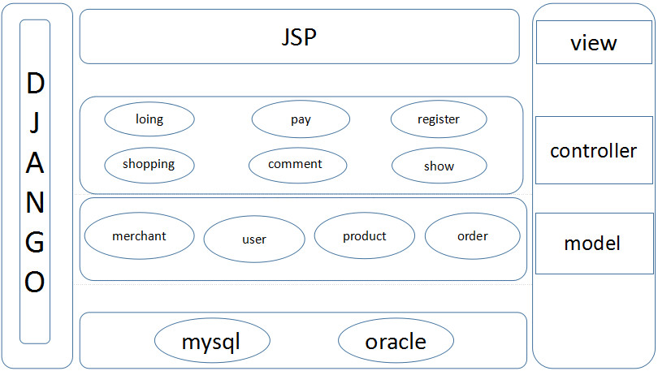
图4-1-1 系统架构图
4.2功能结构图
本系统功能如图4-2，
大致分为：
登录、注册、产品展示（包括商品展示和搜索等）、购物车（包括商品列表展示和商品管理等）、评论（包括评论展示和评论追加等）这五个模块。
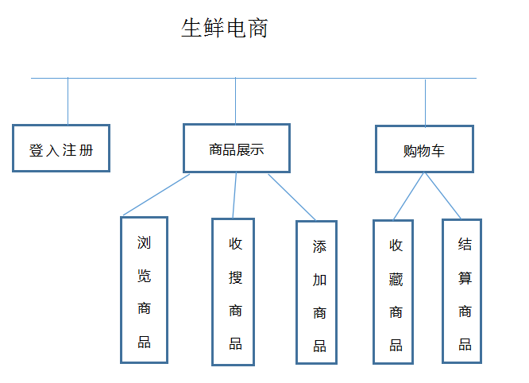
4.3数据库分析
此处只展示数据库中表与表关系，详细分析会在5.8数据库分析中详细说明。关系如图：4-3-1 ER图，4-3-2表关系图。
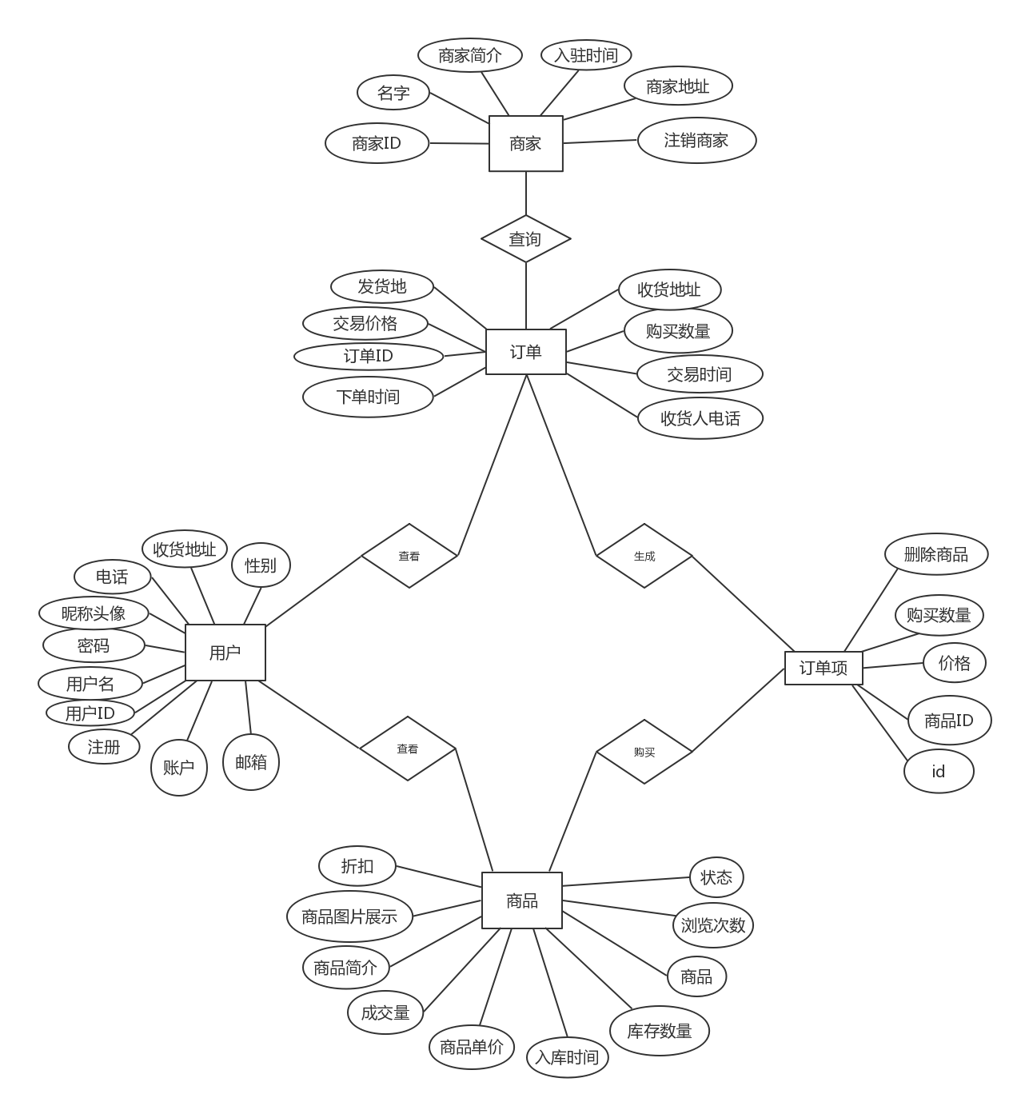
- 详细设计

功能总述
我们的功能包括登陆、注册、首页展示、购物车、评论，具体如图5-1-1。

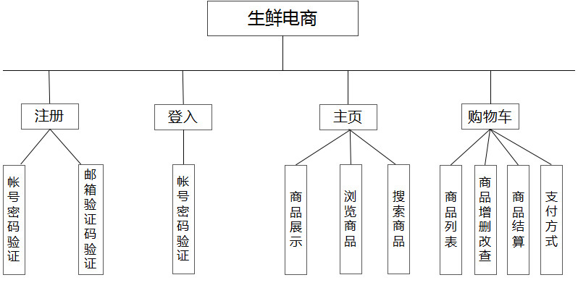
图5-1-1详细功能结构图

注册

功能介绍

注册功能包括：
1.验证键入字符是否符合规范
2.验证帐号是否已存在
3.邮箱验证码验证

详细功能说明：
- 用户打开注册界面，如果无输入操作或者没有注册账号就点击注册按钮，则显示请您输入注册账号。
- 如果输入账号，但是无密码输入，点击登录按钮显示请您输入注册密码
- 如果输入账号字符长度小于六位或者大于十二位，失去焦点后显示您输入的账号长度必须大于六位并且小于十二位
- 如果输入密码长度小于六位或者大于二十位，失去焦点后显示您输入的密码长度必须大于六位并且小于二十位
- 如果输入了账号密码，但重复密码没输入，密码校对后显示请您再输入一次密码。
- 如果输入了账号密码，但重复密码输入错误，密码校对后显示您再次输入的密码有错。
- 如果账号密码以及重复密码都输入完，但邮箱没有输入，点击登录按钮显示请您输入邮箱。
- 如果账号密码重复密码都输入完，邮箱格式有错，验证后显示您邮箱格式有错。
- 如果账号密码重复密码都输入完，输入的邮箱不存在，点击注册按钮后显示您输入的邮箱不存在。
- 账号密码重复密码以及邮箱都输入完，点击注册按钮，注册邮箱会收到一封邮件，来确认你是否同意注册。
- 全部都输入正确，点击注册安妮，显示注册成功。

注册用例展示
用例图：5-2-2
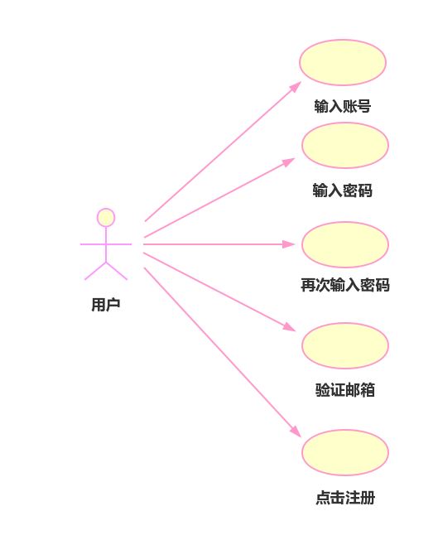
用例名称 | 用户注册
用例编号 | UC_2
行为角色 | 用户
简要说明 | 用户登入用户注册页面，在输入用户名、密码、重复密码、邮箱等信息后实现用户注册
前置条件 | 在系统检测到用户未注册、或用户点击注册按钮，用户登入用户注册页面。
后置条件 | 注册成功后跳转到首页
优先级 | 高
流程图 | 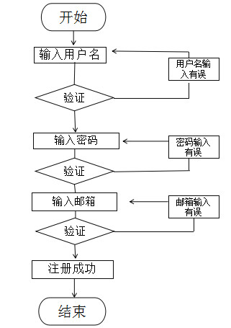

注册时序图
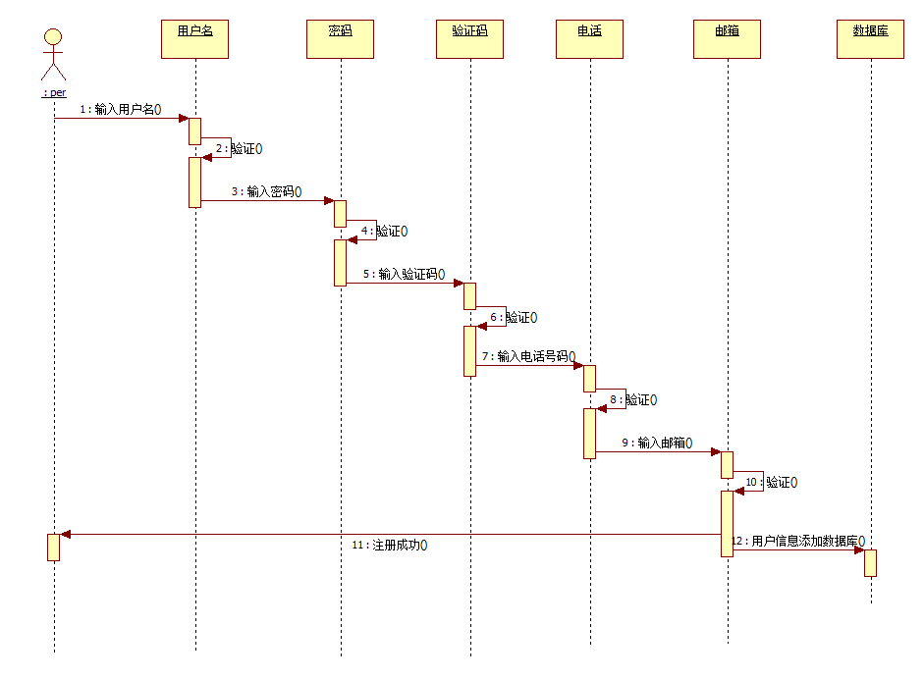
5.2.3-1 注册成功
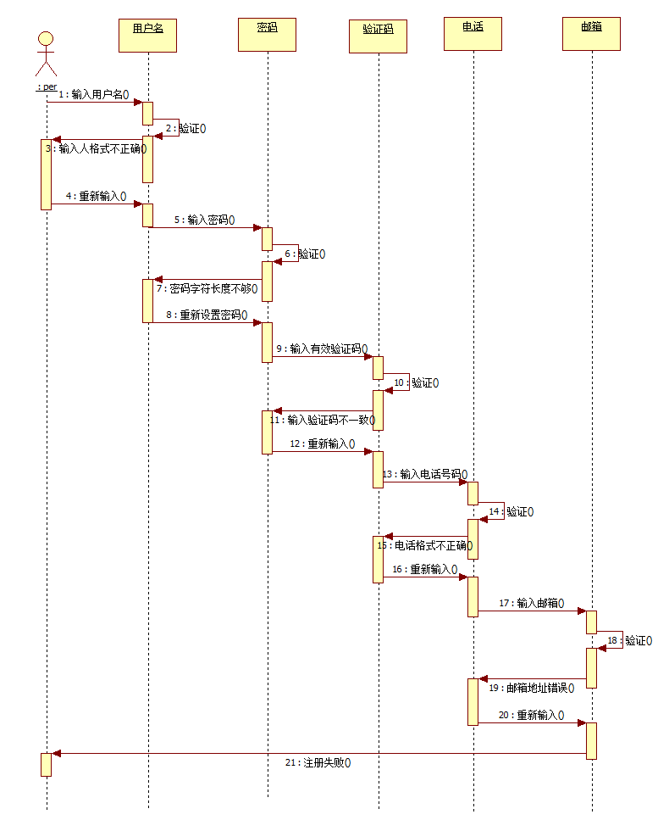
5.2.3-2注册失败

登入

功能介绍
登录功能包括：
- 帐号、密码格式验证。
- 判断帐号是否存在

详细功能说明
⑴用户打开登录界面，如果什么都没有输入就点击登录按钮，则显示请您输入账号。
⑵如果输入了账号但是没有输入密码点击登录按钮则显示请您输入密码。
⑶如果输入了密码但是没有输入账号点击登录按钮则显示请你输入账号。
⑷如果密码和账号都输入了，但没有输入验证码点击登录按钮则显示请你输入验证码。
⑸输入账号时如果账号长度小于六位或者大于十二位，则错误，校验后显示您输入的账号长度必须大于 六位并且小于十二位。
⑺输入密码时如果密码长度小于六位或者大于二十位，则错误，校验后显示您输入的密码长度必须大于六位且小于二十位。
⑼密码和账号的格式都输入正确，账号输入正确，但密码输入错误显示您输入的密码不正确。
⑽密码和账号的格式都输入正确，但账号没有注册过或者已经过期，则显示您输入的账号不存在。
⑾账号密码都输入正确，如果验证码错误，点击登录按钮则显示您输入的验证码不正确，请您重新输入。
⑿输入完账号密码以及验证码并点击登录按钮，系统检测账号密码和验证码是否正确，正确则完成登录，显示登录成功。

登录用例图
用例图：5-3-1登录用例图
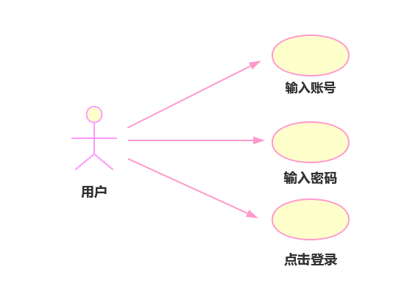
用例名称 | 用户登录
用例编号 | UC_1
行为角色 | 用户
简要说明 | 用户通过登录界面、输入用户名、密码、验证码，点击登录按钮实现用户的登录
前置条件 | 用户通过首页或系统的检测跳转到用户登录界面。
后置条件 | 显示登录成功的信息，跳转到首页或购物车界面
优先级 | 高
流程图 | 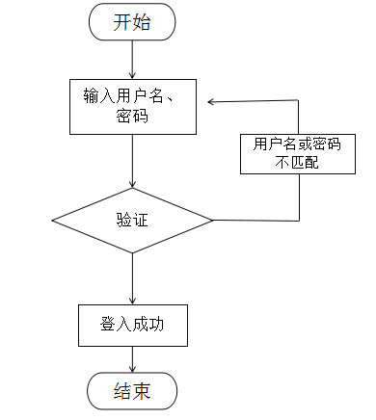

登录时序图
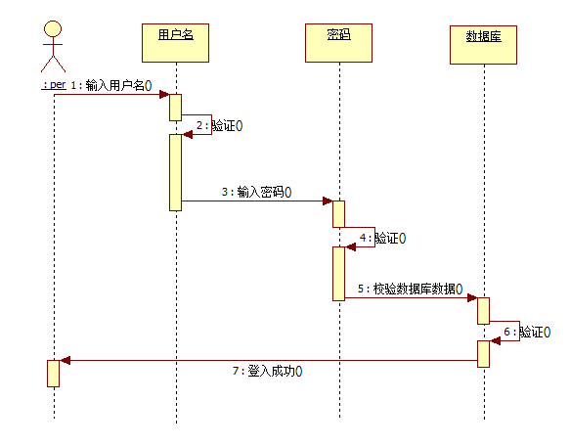
5.3.3-1登入成功
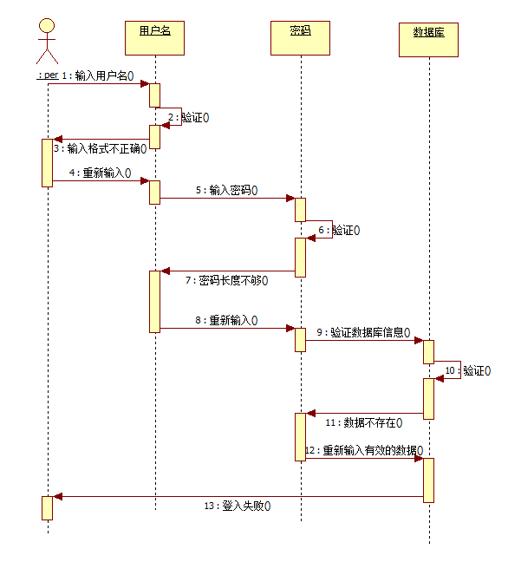
5.3.3-2登入失败

主页
首页展示功能包括：
- 商品展示
- 商品搜索
功能详细说明：
⑴用户进入首页点击商品就可以跳转到商品所在页面。
⑵用户没有登录的情况下可以点击登录可以跳转到登录页面，点击免费注册按钮可以跳转到注册页面
⑶在登录的状态下，点击退出退出登录状态。
⑷在没登录状态下可以点击注册按钮，然后跳转到注册界面。
⑸用户在已经登录状态下，点击购物车图标可以跳转到购物车界面，如果在未登录的状态下，点击购物车⑹图标则跳转到登录页面。
⑺在搜索栏输入想要查找的商品名，点击搜索跳转到商品页面。

主页用例图
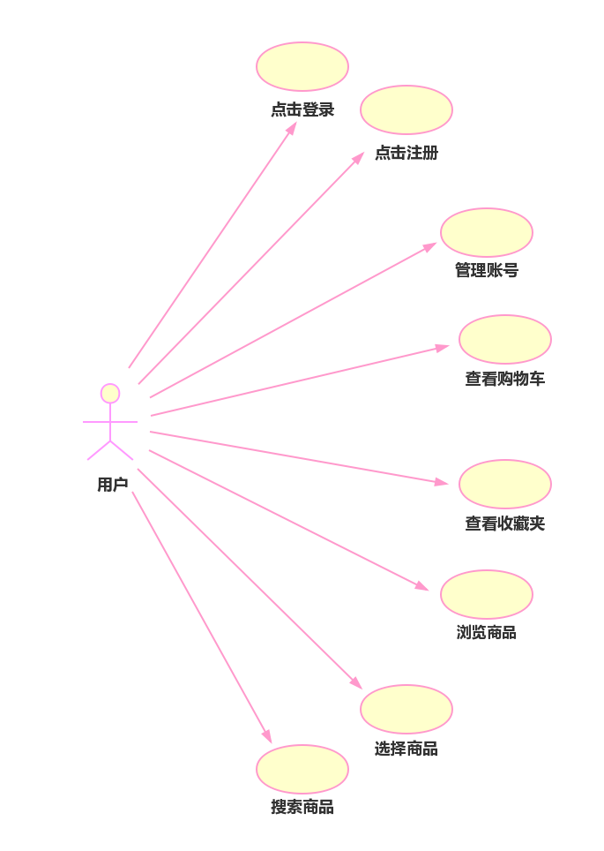
图5-4-1注册用例图

主页流程图
用例名称 | 首页显示
用例编号 | UC_5
行为角色 | 用户
简要说明 | 用户输入网址，登入系统，查看商品
前置条件 | 用户在浏览器中输入网址，点击回车。
后置条件 | 可以查看商品详情、进入登录界面等。
优先级 | 高
流程图 | 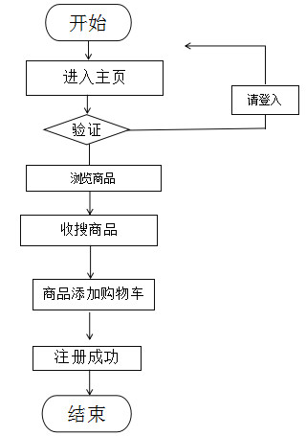

主页时序图
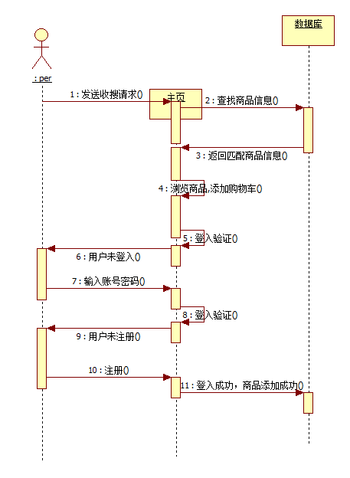
5.4.4商品子页面展示
用户打开商品子页面可以查看商品详细信息，点击商品样式（如大小）来选择商品样式。
点击首页则跳转到首页页面。
在未登录状态下点击登录跳转到登录界面，在登录状态下点击退出则退出登录状态。
点击评价显示用户评价。
在用户登录状态下点击立即购买跳转到支付页面。
在用户登录状态下点击加入购物车此商品添加至购物车中。
在用户未登录状态下点击加入购物车或者立即购买均弹出登录框，登录框输入账号密码可以登录。

用例名称 | 商品子页面展示
用例编号 | UC_6
创建者 | 尚亚军 | 更新时间：2018年1月19日
行为角色 | 用户
简要说明 | 用户点击商品，进入商品子页面，查看商品详细信息、选择商品样式、数量、查看评论、加入购物车。
前置条件 | 在首页的商品展示，点击商品项。
后置条件 | 进入购物车界面
优先级 | 高
流程图 | 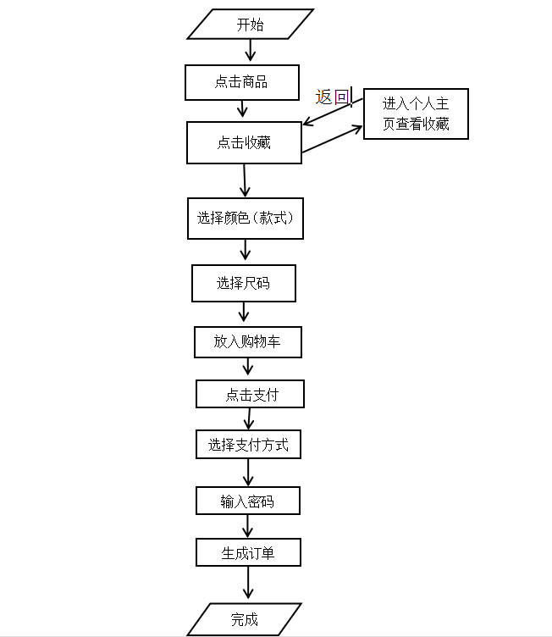
5.4.4.1 子页面时序图
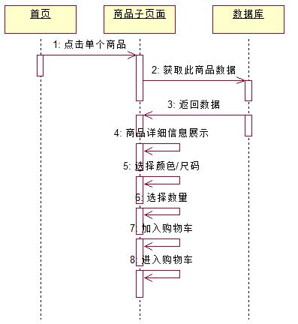

购物车
用户打开购物车界面，如果购物车里没有商品被勾选，点击结算按钮点击不了，而且结算按钮会浮动提示请您勾选需要结算的宝贝。
用户可以点击数量栏的加号或者减号，点击一下加号则数量加一，点击减号则数量减一，但是数量最少不能小于一，如果数量达到一个，则减号按不了，并且当前物品价格栏的价格随着商品数量的变化而变化。
用户点击商品后面的删除按钮，则出现弹窗显示确认要删除这件物品吗，是/否，点是则在购物车里删除这件物品，点否则不删除。
用户点击物品会跳转到商家物品所在界面。
如果用户没有勾选物品，则此物品添加或者减少数量操作不了。
用户可以点击全选按钮，点了之后则所有商品被选中。
结算按钮前面显示已选择商品（）件，会根据您选择的商品数量来显示件数。
结算按钮前面显示合计： ，会计算您所有已经勾选的商品价格来计算合计显示价格。
用户勾选好自己心仪的商品，以及确认了商品数量，可以点击结算按钮，点击之后会跳转到支付页面。

购物车用例图

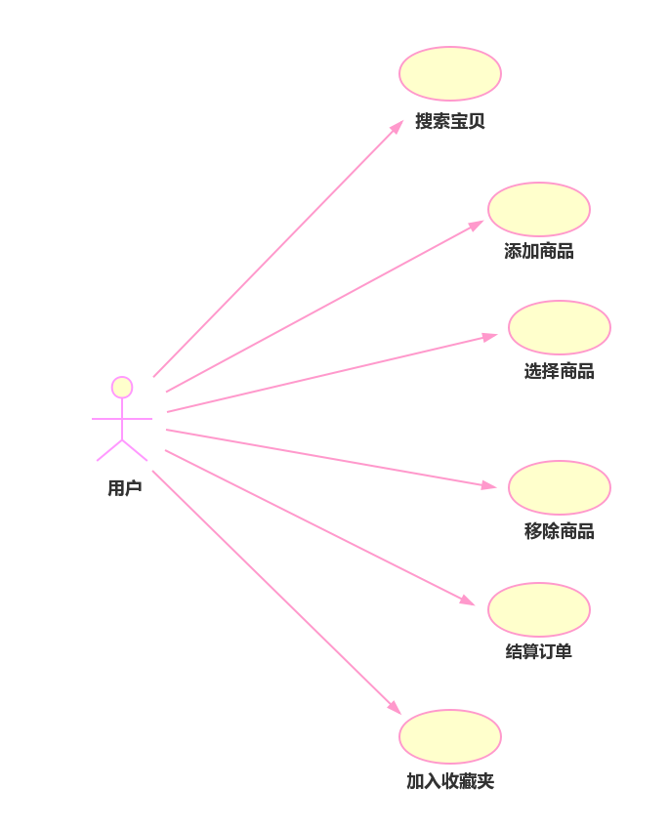
用例名称 | 购物车管理
用例编号 | UC_3
行为角色 | 用户
简要说明 | 用户登入购物车界面，实现对购物车订单的修改、删除、单个支付、全部支付等功能。
前置条件 | 用户通过系统把商品加入购物车，点击了查看购物车按钮，进入购物车界面
后置条件 | 显示支付页面
优先级 | 高
流程图 | 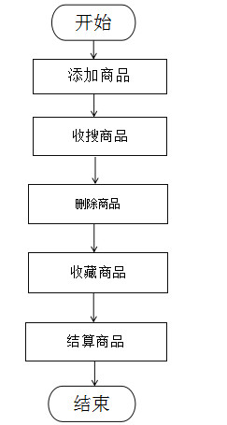

购物车时序图
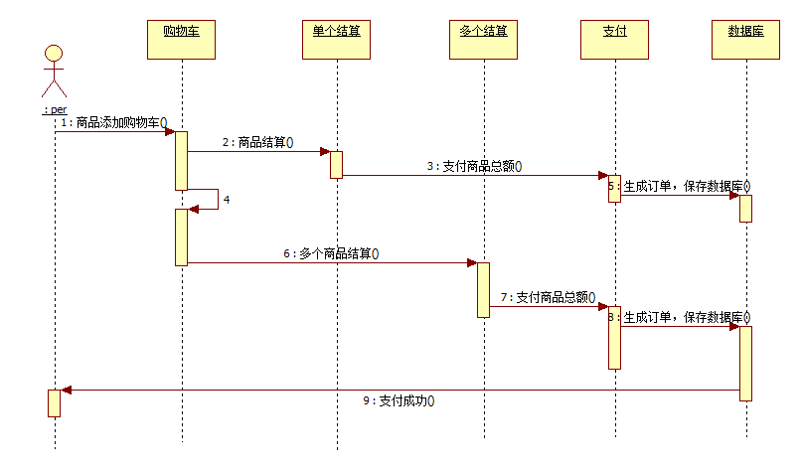 5.5.4-1支付成功
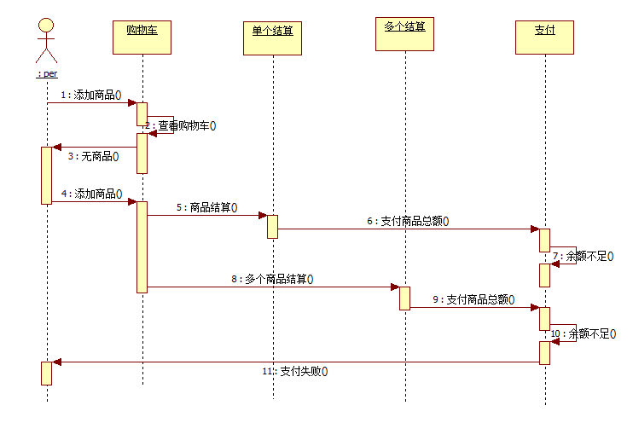
5.5.4-2支付失败
- 特殊需求
客户提出的，或者本公司提出的特殊要求。
- 用户签字
用户意见:

签字：
日期：

